Compte rendu d’activité
TP : Participation à l’évolution et au maintien d’un site web client

10/2020

Contexte :Site web Norlak
Un client est une entreprise possédant une boutique de vente de casques pour véhicules motorisés. Elle souhaite que notre ESN reprenne en charge sa maintenance.
Le site web en question a été développé à l'aide des langages HTML, CSS, PHP et SQL sur un serveur loué en ligne et offrant les technologies d'hébergement nécessaires :
- Serveur web : Apache
- Serveur de gestion de bases de données : MariaDB
- Langage serveur : PHP
Le site client est accessible ici

Expressions des besoins

Respect de la réglementation en matière de collecte
Dans un premier temps, l’objectif de cette maintenance consiste à vérifier le respect de la réglementation en matière de collecte, de traitement et de conservation des données à caractère personnel, vérifier le caractère légal du contenu du site et étudier le contrat d’attribution du nom de domaine du site web.

Réglementation en matière de collecte
Présenter le résultat de la vérification du respect de la réglementation en matière de collecte, de traitement et de conservation des données à caractère personnel qui devra répondre aux questions suivantes :
- Où se trouvent les mentions légales de votre client ? Sont-elles facilement accessibles ? Ont-elles été soumises à acceptation ?
- L'éditeur de contenu est-il clairement identifié sur le site de votre client ? Quels sont les moyens de contact mis à votre disposition ? Vous relèverez les informations d'identification disponibles.
- Quelles sont les DCP collectées sur le site de votre client ? Quelles sont leurs justifications ?

Réglementation en matière de contenu
Présenter le résultat de la vérification du respect de la réglementation en matière de contenu du site qui devra répondre aux questions suivantes :
- Quelles informations relevant de la propriété industrielle pouvez-vous relever sur le site de votre client ?
- Parmi les éléments multimédias (images, photos, vidéos...) présents sur le site, quels-sont ceux qui proviennent de sites externes ? L'entreprise dispose-t-elle d'une autorisation de les publier ?

Réglementation du contrat d’attribution du nom de domaine
Présenter le résultat du contrat d’attribution du nom de domaine qui devra répondre aux questions suivantes :
- Quel organisme a attribué à votre client son nom de domaine et pour quelle durée ?
- Cet organisme est-il un intermédiaire ? Si oui, quelle entité finale gère administrativement le domaine de votre client ?

Corrections des dysfonctionnements
Dans un second temps, l’objectif de cette maintenance consiste à installer le site web du client en local et à corriger les dysfonctionnements relevés par de la maintenance de code en HTML, cela sera mis en place grace à la plateforme de validation de code html W3C.

Mise à jour du design du site
Dans un troisième temps, l’objectif de cette maintenance consiste à mettre en place les demandes de correction en terme de CSS :
- Ajouter un espacement avant et après le titre d'une sous-rubrique d'article
- Ajouter un retrait au paragraphes
- Ajouter un retrait aux listes et justifier le texte
- Mettre en gras et en plus petit les sous-rubriques de l’article 2, ajouter du retrait aux paragraphes
- Rajouter une bordure orange à la ligne d’entête des deux tableaux de l’article 2 point H

Création d’une nouvelle page
Aussi, à la demande du client il sera nécessaire d’ajouter d’une nouvelle page alcoolemie.php dans le dossier pages qui sera dans le respect de la charte graphique et contenant les éléments suivants :
- Titre : « Simulateur pédagogique d'alcoolémie théorique «
- Formulaire
  - demandant le poids :
  - dans un radiobox le sexe
  - puis le nombre de verres bus.

Informations techniques et outils utilisés

IDE NetBeans
La correction et les mises à jours ont été effectué depuis l’IDE Netbeans d’Apache dans sa version 12, dont l’installation a été établi en suivant la procédure d’installation standard avec les environnements suivants :
- Base IDE
- Java SE
- Java EE
- HTML/JS
- PHP
Enfin, le JDK installé est celui d’OpenJDK, récupéré depuis le site jdk.java.net dans sa version 14.0.2, puis installé en suivant la procédure d’installation standard.

Le code source du site web ayat été récupéré puis hoster, il est possible de créer un projet dans NetBeans.

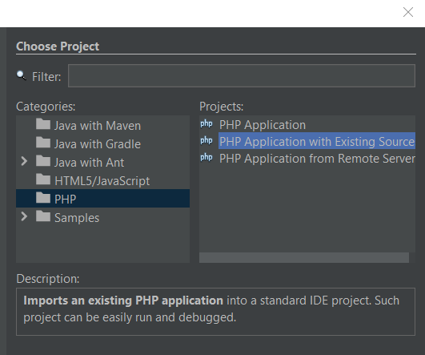
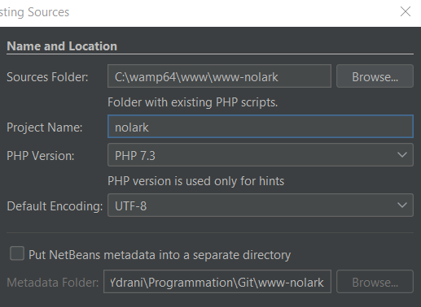
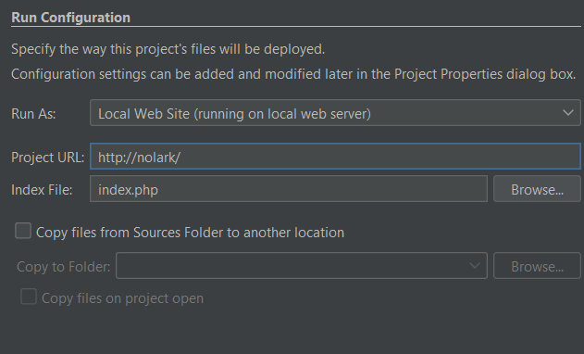
Au terme de ses étapes le site est directement accessible depuis l’IDE en cliquant sur le bouton Run, qui s’ouvre dans le navigateur configuré, ici Firefox, et à l’adresse indiquée dans Run Configuration.

Wamp Server

Serveur virtuel
Le code source initiale du site web a été récupéré et mis en ligne de manière locale avec le logiciel WampServer en créant un hôte virtuel depuis son menu de création.
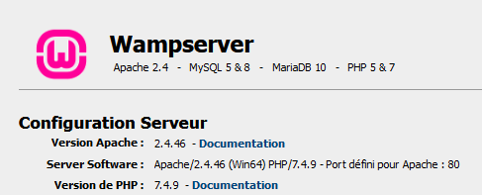

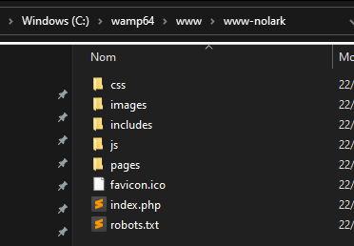
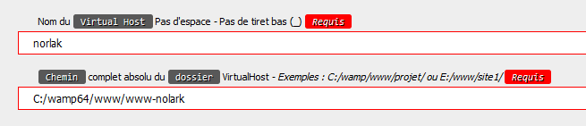
Figure 1: Menu de création de virtual host de wampserver

Ainsi, le site est accessible en local à l’adresse suivante : http://norlak/ après un redémarrage DNS disponible dans le menu de wampserver sur un clic droit.

PhpMyAdmin
Depuis le menu de wampServer, il est possible d’accéder au SGBDR phpMyAdmin. Le script de récupération étant fourni et nécessitant un serveur de type MariaDB, il est possible d’importer la base de donnée du site client via le menu de phpMyAdmin depuis le menu d’importation.
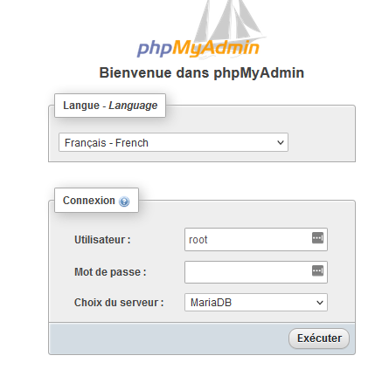Figure 2: Menu de connexion à phpMyAdmin avec MariaDB

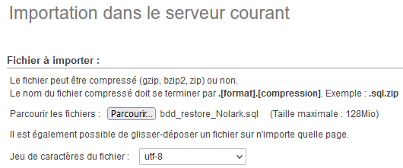Figure 3: Menu d'importation de script de base de données

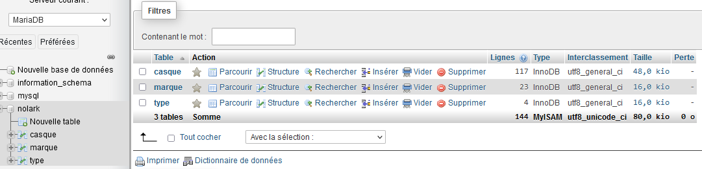Figure 4: Affichage des tables de la base de données de Norlak
Aussi dans sur la page http://norlak/pages/route.php, il est possible de voir s’afficher les casques, montrant ainsi que le lien entre le site et la base de données est correctement établi.

Réalisation

Respect de la réglementation

Mentions Légales
Les mentions légales sont facilement accessibles puisqu'elles sont directement proposées à la première arrivée sur le site, en même temps que la demande de consentement pour les cookies et l'acceptation des CGU(Conditions Générales d’Utilisation). Aussi, un lien vers les mentions légales est disponible directement depuis l’ensemble des pages du site puisqu’un lien est présent dans le pied de page du site.
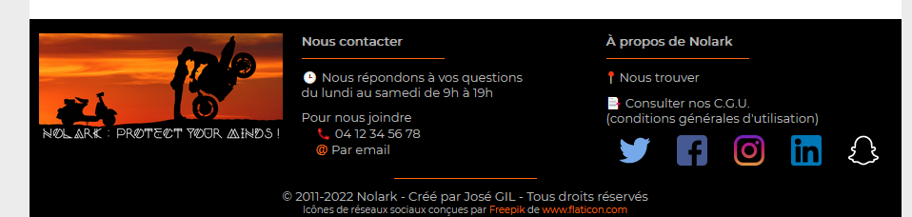Figure 5: pied de page du site

Dès l'article 1 des CGU, il est possible de constater que l'éditrice de contenu est clairement identifiée par le nom d’Amélia PILOU. Plusieurs moyens de contact sont mis à disposition soit une adresse postale, un numéro de téléphone ainsi qu’une adresse de messagerie électronique.
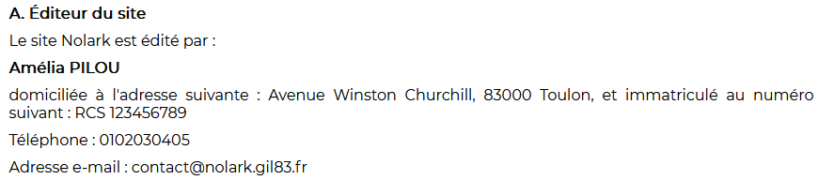Figure 6: Informations sur l'éditeur dans les CGU
Dans l’article 2, la liste des DCP(Données à Caractère Personnel) collectées sont les suivantes : Nom, Prénom, e-mail, l’url du site, statut, date de naissance, marques de casques préférées et couleur préférée. Leurs justifications sont également fournies dans ce même article où l'on peut voir que la collecte n'est pas systématique puisqu'elle est conditionnée à l'une des deux opérations suivantes :
- Contacte le service client de Nolark par tout moyen de communication mis à sa disposition tel que le courrier électronique, l'utilisation du formulaire de contact
- Participe à un jeu promotionnel ou un jeu concours sur le site

Ainsi, au regard des premières informations relevées, le site semble respecter la législation en vigueur en matière de collecte, de traitement et de conservation des données à caractère personnel.

Contenu du site
Les informations relevant de la propriété industrielle sont les suivantes :
- Nom de domaine :nolark.gil83.fr
- Dénomination sociale et nom commercial : Nolark
- Logo et slogan : "Nolark :Protect your minds !"

Parmi les éléments multimédias (images, photos, vidéos) présents sur le site, il est possible de relever les points suivants :
En regardant le code source de la page d'accueil (clic droit sur la page > Code source de la page), on peut voir que la bannière (dont le logo est extrait) s'appuie sur une image créée à l'origine par un artiste nommé ShiftGraphiX et déposé sur la plateforme Pixabay à ce lien. Sur cette page, on peut voir que cette image est "Libre pour usage commercial" et qu'il n'y a "Pas d'attribution requise". Ainsi, la mise en oeuvre de la bannière, et ensuite du logo en s'appuyant sur l'image de ShiftGraphiX est donc faite en toute légalité. Néanmoins ce commentaire dans le code ne relève pas d'un caractère obligatoire et a été fait pour promouvoir et remercier l'artiste.

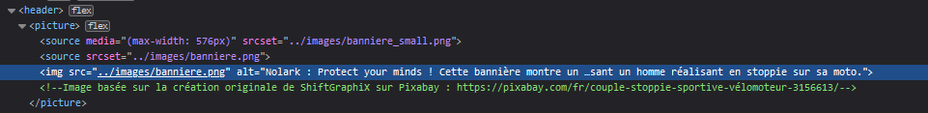

Dans le pied de page, il est possible de noter la présence de 5 icônes de réseaux sociaux pour lesquelles une mention est présente en dernière ligne du pied de page : "Icônes de réseaux sociaux conçues par Freepik de www.flaticon.com". En consultant les
conditions de réutilisation présente sur le site, on peut voir qu'il est mentionné qu'il faut faire apparaître un lien vers la page de l'artiste sur la plateforme, ainsi qu'un lien vers la page d'accueil du site. Ainsi, la réutilisation de ces icônes est donc faite en toute légalité.
Sur la page d'accueil, ainsi que sur la plupart des pages du site, on peut voir la présence de nombreuses photos de casques. Or, il n'est fait mention nulle part de leurs conditions d'utilisation, ou de la propriété de ces photos (au cas où les photographies appartiendraient à notre client). Même si on peut aisément imaginer que ces photos ont été fournies par les fournisseurs de notre client, il conviendrait de demander au client s'il dispose bien du droit d'utilisation de ces photos.
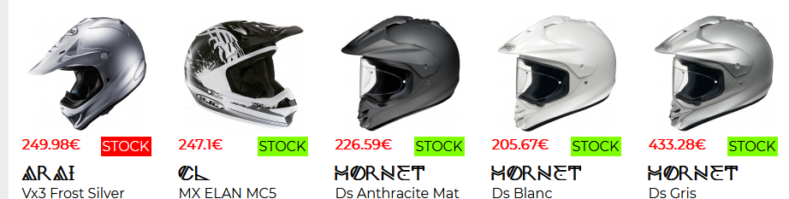
Sur la page "Enfants" il y a une vidéo issue de la plateforme de diffusion DailyMotion. En consultant le code source on peut voir que la vidéo est diffusée depuis la plateforme en utilisant les options de partage offerts par cette dernière. L'utilisation de cette vidéo est donc faite en toute légalité.
Sur la page "Nous contacter" on peut voir la présence de 3 images de types "cartographies" permettant de placer géographiquement la boutique physique. En bas de chaque image on peut également relever la présence des mentions suivantes "©MapQuest ©OpenStreetMap ©MapBox". En observant le code HTML, on peut voir que les images sont hébergées sur la plateforme MapQuest. La présence d'une "clé" dans les URL utilisées nous laisse penser qu'il s'agit là de l'utilisation d'un service en ligne pour lequel notre client à souscrit un compte et pour lequel il faudrait analyser les CGU. Il conviendrait donc de demander au client s'il dispose bien d'un compte sur la plateforme MapQuest.
Ainsi, au regard des éléments relevés, le site semble respecter la législation en vigueur en terme de respect de la propriété intellectuelle.

Réglementation du contrat d’attribution du nom de domaine
L'organisme qui a attribué à notre client le nom de domaine est "OVH" également appelé dans le contrat "Unité d'Enregistrement (Registrar)". En tant qu'unité d'enregistrement, OVH est donc un intermédiaire autorisé à enregistrer des noms de domaines auprès d'un "Opérateur de registre (Registry)".

Dans l'annexe 2 on peut d'ailleurs voir qu'il s'agit pour les domaines en ".fr" de l'Afnic. En ce qui concerne la durée, rien n'est précisé dans l'article 3, mais en se rendant sur le site de l'Afnic (Association française pour le nommage Internet en coopération ) la comme indiqué à la rubrique "Votre nom de domaine au quotidien" puis sur l'article "Pensez à renouveler votre nom de domaine", on peut voir qu'il est fait mention d'une durée pour les ".fr" d'un an jusqu'à dix ans.

Ainsi, au regard des éléments relevés, le client semble bien avoir la propriété du domaine nolark.gil83.fr. Il apparaît néanmoins nécessaire de voir avec le client qu'il dispose bien des accès auprès d'OVH pour gérer le renouvellement du domaine à chaque date anniversaire qu'il est important de connaître. Cependant, la plupart des unités d'enregistrements propose un renouvellement automatique, mais il reste nécessaire de voir avec le client si ce type de renouvellement automatique est établi.

Corrections et mises à jours
Une première détection d’erreur a été mise en place avec la plateforme de validation W3C.

Index.php
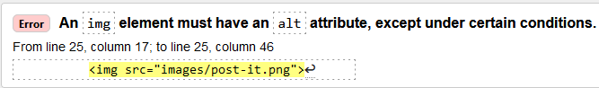Figure 7: Détection d'erreur sur l'absence d'attribut alt sur une balise img par W3Cvalidator

Remplacé par le code suivant :
<img src="images/post-it.png" alt="alt un post-it">

Enfants.php
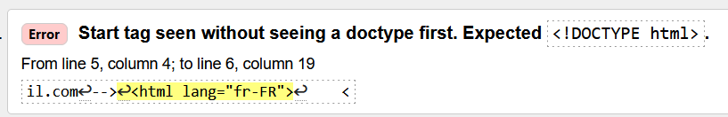Figure 8: Erreur d'absence du préambule
Remplacé par le code suivant en début de fichier :
<!DOCTYPE html>

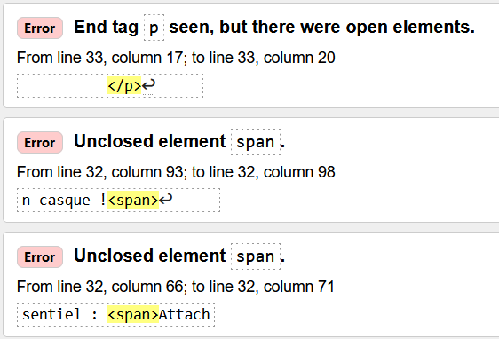Figure 9: Erreur de code d'une balise span mal fermée à la ligne 33, engendre une erreur sur les balises qui la suivent

Remplacé par le code suivant :
<p>
Et pourtant, certains omettent l'essentiel : <span>Attacher son casque !</span>
</p>

nous-contacter.php

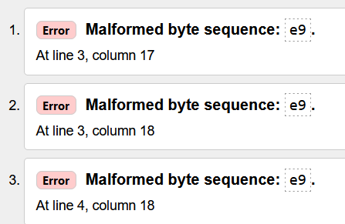Figure 10: Successions d'erreurs d'encodages
Cette erreur est d’ailleurs visible depuis la page en question, où les caractères accentués sont remplacés.
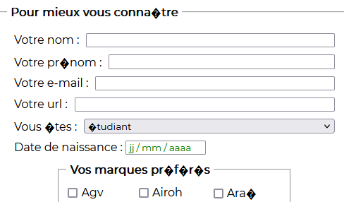Figure 11: Exemple de caractères accentués remplacés
Pour résoudre ce problème, il est nécessaire de changer l’encodage du fichier vers UFT-8. Pour cela, il convient de se rendre dans un éditeur de texte, ici sublimText, puis de se rendre dans l’onglet File puis save with encoding UFT-8 et de l’enregistrer.
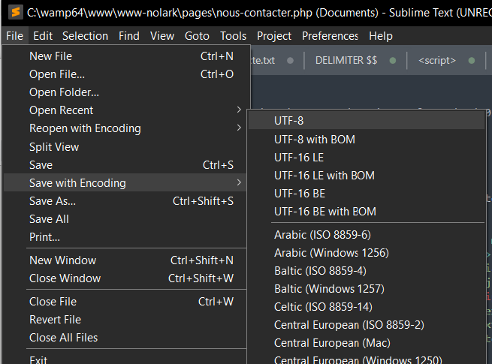
En rechargeant la page concernée, les caractères accentués sont normalement affichés.

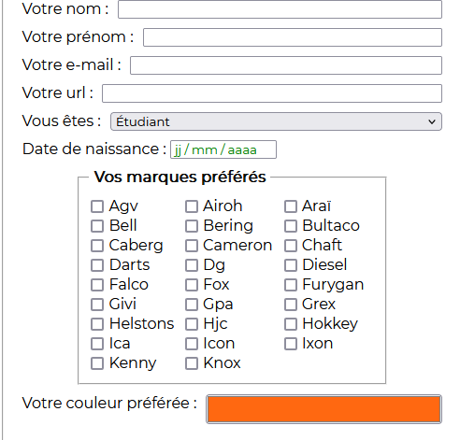Figure 12: Exemple de caractères accentués correctement affichés.

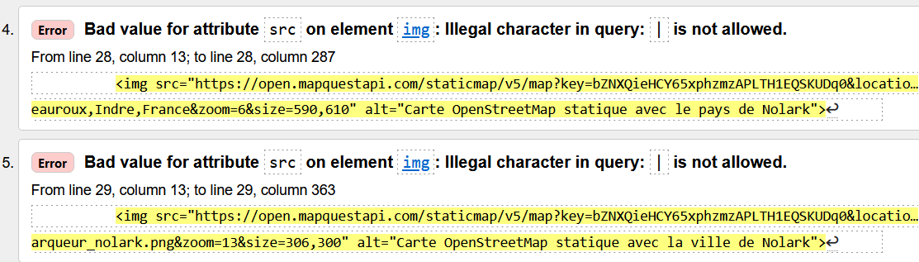Figure 13: Erreur de valeur sur l'attribut src à cause d'un caractère '|' illégal dans une URL

Le caractére ‘|’ peut être remplacé par son équivalent hexadécimal ‘%7C’
Par exemple, le code suivant :

src="https://open.mapquestapi.com/staticmap/v5/map?key=bZNXQieHCY65xphzmzAPLTH1EQSKUDq0&locations=43.12546,%205.92672|http://gil83.fr/nolark/marqueur_nolark.png&zoom=17&size=306,300"

Sera emplacé par le code suivant :
src="https://open.mapquestapi.com/staticmap/v5/map?key=bZNXQieHCY65xphzmzAPLTH1EQSKUDq0&locations=43.12546,%205.92672%7Chttp://gil83.fr/nolark/marqueur_nolark.png&zoom=17&size=306,300"

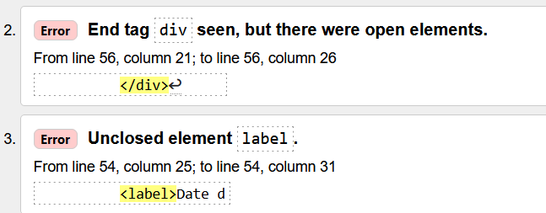Figure 14: Erreur d'absence de fermeture de la balise label engendrant une succession d'erreurs
<div>
<label>Date de naissance :</label>
<input type="date" name="datedenaissance" id="datedenaissance">
</div>

Mises à jour design pour la page cgu.php

Ajout d’une marge autour des sous-titres
Dans cgu.css, il convient d’ajouter le code suivant permettant de créer une classe sousTitre avec le code suivant
.sousTitres {
margin: 30px 0 25px 25px;
}

Il convient ensuite d’affecter cette classe à tout les sous titre d’article dans cgu.php
<p class="sousTitres"><b>B. Hébergement des données</b></p>

Ajout d’un retrait aux paragraphes
Dans cgu.css, il convient d’ajouter le code suivant permettant de créer une classe pSousTitre avec le code suivant
.pSousTitres {
margin-left: 50px;
}

Il convient ensuite d’affecter cette classe à tout les paragraphes sous titre d’article dans cgu.php, tels que le montre le code d’exemple fourni.
<p class="sousTitres"><b>B. Hébergement des données</b></p>

<p class="pSousTitres">Tel que mentionné plus haut, le site Nolark est hébergé par&nbsp;:&nbsp;OVH SAS, dont le siège est situé à l'adresse suivante&nbsp;: 2 rue Kellermann - BP 80157, 59100 Roubaix.</p>

<p class="pSousTitres">L'hébergeur peut être contacté au numéro de téléphone suivant&nbsp;:&nbsp;0320200958</p>

<p class="pSousTitres">Les données collectées et traitées par le site sont exclusivement hébergées et traitées en France.</p>

Ajouter un retrait aux listes et justifier le texte
Dans cgu.css, il convient d’ajouter le code suivant permettant de créer une classe .sousTitres ~ ul avec le code suivant
.sousTitres ~ ul {
margin-left: 75px;
}

Il convient ensuite d’affecter cette classe à tout les paragraphes, ainsi dans cgu.css, il est nécessaire de rajouter l’appel de cette nouvelle classe, telle que le montre le code d’exemple fourni.
p:not(footer), .sousTitres ~ ul {
margin: 10px 25px;
text-align: justify;
}

Mise en gras et réduction de taille des sous rubriques et retrait pour ses paragraphes
Dans cgu.css, il convient d’ajouter le code suivant permettant de créer deux classe s sousTitresN2 et pSousTitresN2, réciproquement pour les sous-titres des rubriques puis ses paragraphes avec le code suivant
.sousTitresN2 {
margin-top: 25px;
margin-left: 50px;
font-weight: bold;
font-size: smaller;
}

.pSousTitresN2 {
margin-left: 75px!important;
}

Il convient ensuite d’affecter ces classes à tout les sous-titres des rubriques puis ses paragraphes dans cgu.php, tels que le montre le code d’exemple fourni.
<p class="sousTitres"><b>H. Cookies</b></p>
<p class="pSousTitres">Le site a éventuellement recours aux techniques de "cookies" lui permettant de traiter des statistiques et des informations sur le trafic, de faciliter la navigation et d'améliorer le service pour le confort de l'utilisateur. Pour l'utilisation de fichiers "cookies" impliquant la sauvegarde et l'analyse de données à caractère personnel, le consentement de l'utilisateur est nécessairement demandé.</p>

<p class="pSousTitres">Ce consentement de l'Utilisateur est considéré comme valide pour une durée de 13 (treize) mois maximum. À l'issue de cette période, le site demandera à nouveau l'autorisation de l'utilisateur pour enregistrer des fichiers "cookies" sur son disque dur.</p>

<p class="sousTitresN2">a. Opposition de l'utilisateur à l'utilisation de fichiers "cookies" par le site</p>

<p class="pSousTitresN2 ">Il est porté à la connaissance de l'Utilisateur qu'il peut s'opposer à l'enregistrement de ces "cookies" en configurant son logiciel de navigation.</p>

Rajouter une bordure orange à la ligne d’entête des deux tableaux de l’article 2 point H
Dans cgu.css, il convient d’ajouter le code suivant permettant de créer une bordure avec le code couleur placé en variable avec le code suivant
table th {
color: white;
border-color: white;
background-color: var(--maCouleurDominante);
border-top-color : var(--maCouleurDominante);
}
table th:first-child {
border-left-color : var(--maCouleurDominante);
}
table th:last-child {
border-right-color : var(--maCouleurDominante);
}

Faire précéder chaque article d'une petite ligne horizontale décorative
Dans cgu.css, il convient d’ajouter le code suivant permettant de créer une règle avec la balise hr avec le code suivant
hr{
width: 150px;
height: 1px;
border:none;
background-color: var(--maCouleurDominante);
margin: 25px auto;
}

Il convient ensuite d’affecter cette balise avant chaque article dans cgu.php, tel que :
<hr>
<p class="titresArticles">Article 3 - accessibilité</p>

Création d’une nouvelle page : alcoolemie.php

Html
Pour la création de la page, l’ensemble des balises head ont été reprises puis la page de footer inclut de le code. Pour le reste, les balises de formulaire avec les inputs demandés ont été placé.

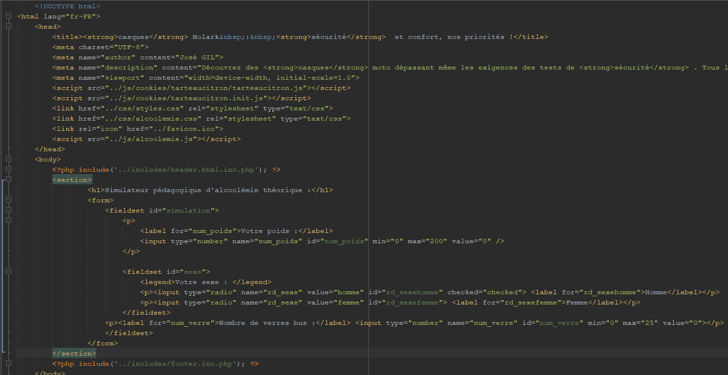Figure 15: Code HTML de la nouvelle page alcoolemie.php

CSS
Aussi, le code css liée à la page est le suivant :
h1 {
margin-top: 16px;
}
form {
margin-top: 16px;
display: flex;
flex-direction: column;
align-items: center;
}
p {
margin-top: 16px;
margin-bottom: 16px;
}
legend {
margin-left: 10px;
padding: 0 5px;
}
fieldset {
width: 75%;
}
fieldset p {
padding: 10px;
text-align: center;
}
#sexe {
margin: auto;
width: auto;
}
#sexe p {
text-align: left;
margin: 0 10px;
}

Ainsi, nous avons le visuel suivant :

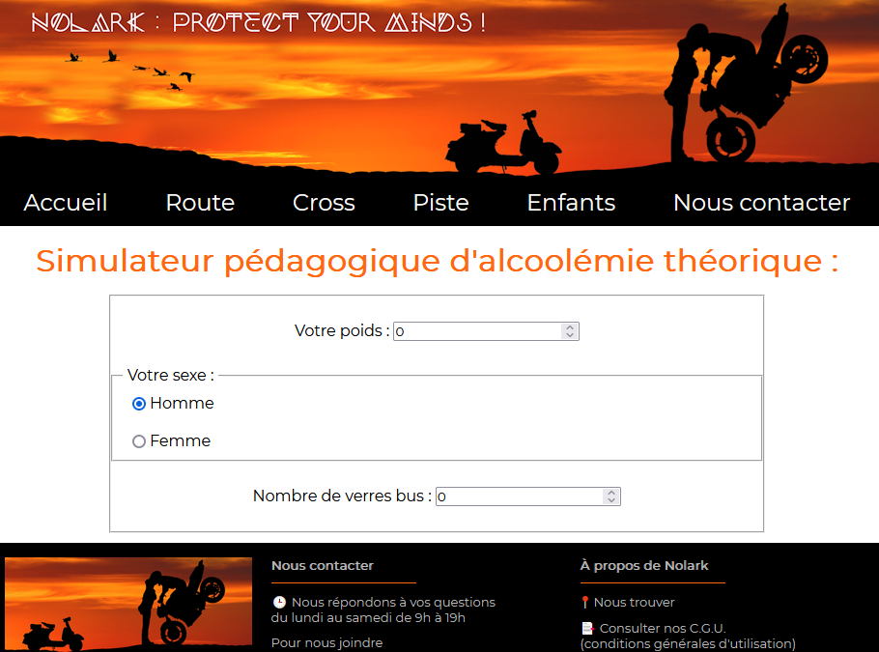Figure 16: Rendu visuel de la page alcoolemie.php

Javascript
Le script javascript étant fourni dans le code source initial, ce dernier n’ait pas à créer. Néanmoins, il est possible de constater qu’une erreur empêche son bon fonctionnement.
En effet, le formulaire n’ayant pas de bouton submit, les résultats doivent s’afficher à chaque changement de valeur par l’utilisateur, or ils ne s'affichent pas en instantané. Si on utilise la souris, rien ne se passe. Or, en examinant le début du fichier alcoolemie.js, on peut constater que seul l'événement "keyup" est pris en compte pour le calcul de l'alcoolémie et l'affichage des amendes et sanctions encourues. Cet événement correspond au relâchement des touches clavier.

Il faut donc rajouter la prise en compte de l'événement "change". Il suffit donc de dupliquer la ligne déclarant l'événement "keyup" pour ajouter l'événement "change".
/**
* Listeners sur les inputs
*
*/
window.addEventListener('load', function () {
// tabInputs est une collection de <input>
let tabInputs = window.document.querySelectorAll('input:not([id="btn_annuler"])');

// Parcours de tabInputs en s'appuyant sur le nombre de <input> et sur tabEvents
for (let i = 0; i < tabInputs.length; i++) {
// Ajout d'un Listener sur tous les <input> sur les évènements listés dans tabEvents
tabInputs[i].addEventListener('keyup', gestionAlcoolemie);
tabInputs[i].addEventListener('change', gestionAlcoolemie);

}
});

Aussi, il a été possible de constater qu’une fonction était non commentée, ainsi, le commentaire suivant a été ajouté
/**
* Fonction qui retourne le coefficient de diffusion en fonction du sexe
* @param {type} sexe
* @returns {Number}
*/
function getCoefDiffusion(sexe) {
const coefDiffuH = 0.7, coefDiffuF = 0.6;
if (sexe === 'homme') {
return coefDiffuH;
} else {
return coefDiffuF;
}
}

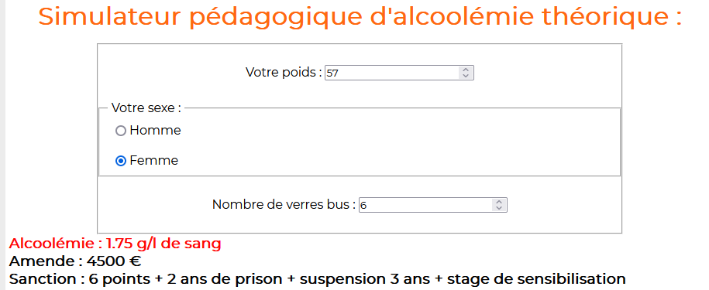Figure 17: Affichage de la page alcoolemie.php et de l'affichage de son simulateur fonctionnel

Bilan
La révision des mentions légales et contenu du site on permis de vérifier que le site client respecte bien les règles en matière de collecte de données, de respects de la propriété intellectuelle et de propriétés du nom de domaine.

Lors de la vérification par le validateur de code html du W3C, plusieurs erreurs ont été détectés puis corrigées. Puis les différents éléments de design de la page cgu.php ont été modifié afin de correspondre aux demandes du client.

Liste des compétences couvertes

B1-3 Développer la présence en ligne de l’organisation

